INFORME SOBRE EL DESARROLLO HUMANO
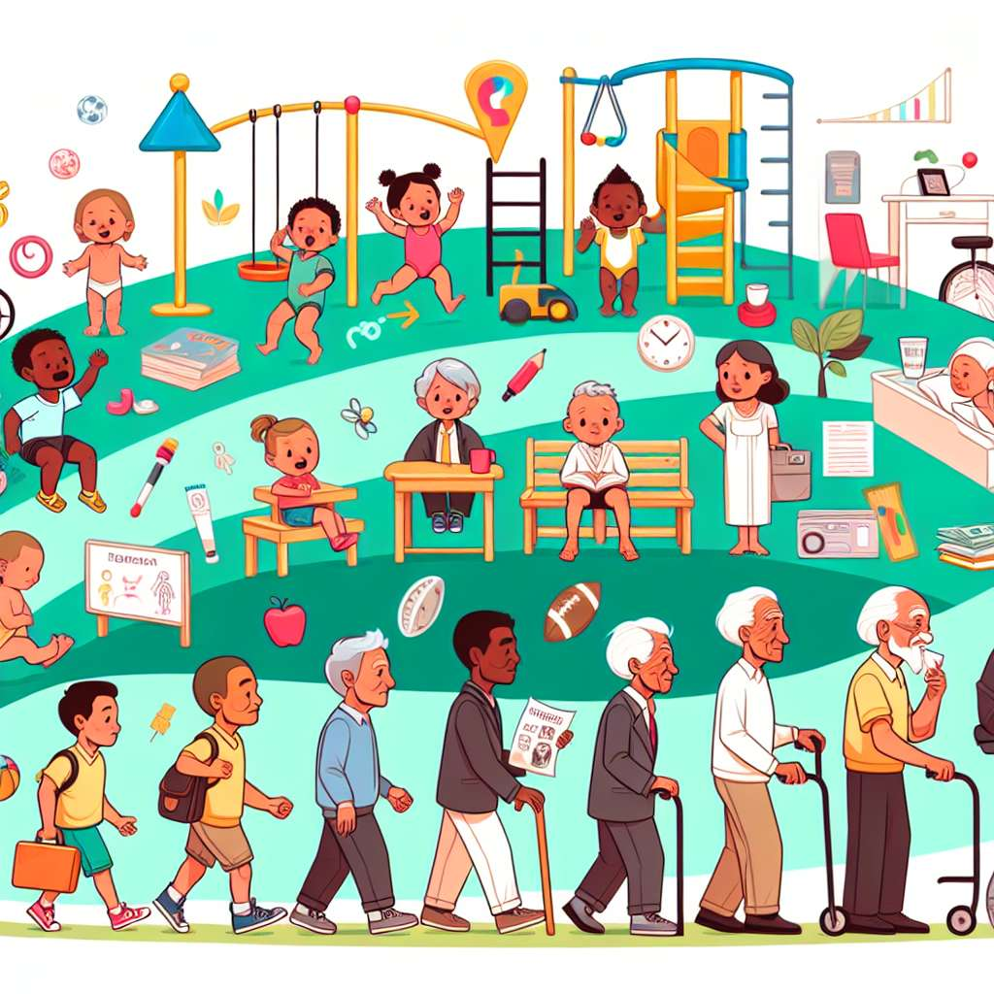
INTRODUCCIÓN
El presente informe tiene como objetivo analizar y evaluar el desarrollo humano, un concepto fundamental en el estudio de la sociología y la psicología social. El desarrollo humano busca comprender y medir las condiciones de vida de las personas, así como proporcionar un marco teórico para promover y mejorar la calidad de vida en todas las comunidades.
En este informe, se abordan diversos aspectos relacionados con el desarrollo humano, incluyendo su definición, sus dimensiones, los indicadores utilizados para medirlo, así como los desafíos y las oportunidades para su promoción. Además, se examinan algunas teorías e investigaciones relevantes que han contribuido al avance de este campo de estudio.
DESARROLLO
Definición de desarrollo humano
El desarrollo humano se refiere al proceso de mejora de las condiciones de vida de las personas, con el fin de que puedan alcanzar su potencial máximo y gozar de una vida plena y digna. Al ser un enfoque multidimensional, considera no solo aspectos económicos, sino también sociales, políticos y culturales.
Las dimensiones del desarrollo humano
El desarrollo humano se basa en tres dimensiones principales: el bienestar de las personas, la libertad y la equidad. El bienestar de las personas implica la satisfacción de sus necesidades básicas, como la alimentación, la vivienda, la salud y la educación. La libertad se refiere a la capacidad de las personas para elegir y tomar decisiones sobre su propia vida, sin estar limitadas por restricciones injustas. Y la equidad se refiere a la justa distribución de los recursos y oportunidades entre los miembros de una sociedad.
Indicadores de desarrollo humano
Para medir el desarrollo humano, se utilizan indicadores que permiten evaluar diferentes aspectos de la vida de las personas. El Índice de Desarrollo Humano (IDH) es uno de los indicadores más utilizados a nivel mundial. Este índice combina variables como la esperanza de vida al nacer, la educación y el ingreso per cápita, para obtener una medida integral del desarrollo de un país o una región.
Desafíos y oportunidades para el desarrollo humano
El desarrollo humano enfrenta diversos desafíos en la actualidad, entre los cuales destacan la pobreza, la desigualdad, la falta de acceso a servicios básicos, la discriminación y la falta de participación política. Estos desafíos requieren de la implementación de políticas y programas efectivos para promover el desarrollo humano.
Sin embargo, también existen oportunidades para el desarrollo humano, como el avance de la tecnología, la globalización y la conciencia creciente de la importancia de garantizar los derechos humanos. Estas oportunidades pueden ser aprovechadas para promover cambios positivos en la sociedad y mejorar la calidad de vida de las personas.
Teorías e investigaciones relevantes
En el desarrollo humano, varias teorías e investigaciones han contribuido a comprender mejor los factores que influyen en el bienestar de las personas. Una de estas teorías es la teoría del capital humano, que destaca la importancia de la educación y la formación para el desarrollo de las personas.
Otra teoría relevante es la teoría de las capacidades de Amartya Sen, que sostiene que el desarrollo humano no solo se reduce a la acumulación de recursos materiales, sino que también implica la expansión de las capacidades de las personas para vivir una vida valiosa. Esta teoría ha sido ampliamente utilizada para promover políticas y programas de desarrollo humano en todo el mundo.
CONCLUSIÓN
En conclusión, el desarrollo humano es un concepto fundamental para comprender y promover el bienestar de las personas. A través de la medición de indicadores y la implementación de políticas y programas efectivos, es posible promover un desarrollo humano integral y equitativo en todas las comunidades.
Sin embargo, el desarrollo humano enfrenta desafíos significativos, como la pobreza y la desigualdad, que requieren de un compromiso y una voluntad política para ser superados. Asimismo, existen oportunidades para promover el desarrollo humano a través del aprovechamiento de la tecnología y la conciencia creciente de la importancia de garantizar los derechos humanos.
En este sentido, es necesario continuar investigando y desarrollando teorías y enfoques que permitan una comprensión más completa del desarrollo humano y que contribuyan a la implementación de políticas y programas efectivos en beneficio de todas las personas.
Bibliografía
PNUD (Programa de las Naciones Unidas para el Desarrollo). (2009). Informe sobre Desarrollo Humano 2009. Nueva York: PNUD.
Sen, A. (1999). Development as Freedom. Oxford University Press.
Stiglitz, J., Sen, A., & Fitoussi, J. (2009). Report by the Commission on the Measurement of Economic Performance and Social Progress. Paris: Commission on the Measurement of Economic Performance and Social Progress.

